**附件2：**

四川外国语大学本科生转专业申请表

|  |  |  |  |  |  |  |  |  |  |  |
| --- | --- | --- | --- | --- | --- | --- | --- | --- | --- | --- |
| 姓 名 | |  | | 学 号 |  | | | | 一寸免冠照片 | |
| 出生年月 | |  | | 性 别 |  | | | |
| 现就读专业 | |  | | 所在学院 |  | | | |
| 年级、班级 | |  | | 联系电话 |  | | | |
| 申请转入专业 | | 学院 专业 | | | | | | | 转入年级 |  |
| 入校以来奖惩情况 | | （附相关证明材料复印件，所在学院核对后盖章扫描提供） | | | | | | | | |
| 转 专 业 申 请  （写明申请转专业理由和个人情况说明，不少于800字，并提供大学期间成绩单，如有特殊情况说明请附相应佐证材料）  （特别提醒：学生转专业后就读的年级和班级由转入专业根据考核结果确定，所缺转入专业各类课程学分必须补足，并缴纳相应的学分学费）  学生签字：  年 月 日 | | | | | | | | | | |
| 家 长  意 见 | 家长姓名 | |  | 与学生关系 | |  | 电话 |  | | |
| （家长签署同意意见方为有效，附家长身份证复印件一份）  家长签字：  年 月 日 | | | | | | | | | |
| 辅导员意见 | （核实学生及学生家长信息意见等情况）  签字（加盖公章）：  年 月 日 | | | | | | | | | |
| 申请佐证材料名称 |  | | | | | | | | | |

注：本表由转出学院转专业工作小组审核，若不同意转出，本表由转出学院留存备查；若同意转出，本表及附带的所有佐证材料电子版交教务处教务科。

四川外国语大学教务处教务科制

**附件3：**

**四川外国语大学XX学院2022级拟同意转出学生名单汇总表**

转出学院：（盖章） 负责人（签字）： 填表人（签字）：

| **序号** | **学号** | **姓名** | **现专业** | **现所在学院** | **申请转入专业** | **申请转入学院** | **联系电话** | **转出学院审核意见** |
| --- | --- | --- | --- | --- | --- | --- | --- | --- |
|  |  |  |  |  |  |  |  | **同意转出** |
|  |  |  |  |  |  |  |  |  |
|  |  |  |  |  |  |  |  |  |
|  |  |  |  |  |  |  |  |  |
|  |  |  |  |  |  |  |  |  |
|  |  |  |  |  |  |  |  |  |
|  |  |  |  |  |  |  |  |  |
|  |  |  |  |  |  |  |  |  |
|  |  |  |  |  |  |  |  |  |

**附件4：**

**四川外国语大学2022级本科生转专业考核结果和拟录取名单**

转入学院：（盖章） 负责人（签字）： 填表人（签字）：

|  |  |  |  |  |  |  |  |  |  |  |  |
| --- | --- | --- | --- | --- | --- | --- | --- | --- | --- | --- | --- |
| **序号** | **学号** | **姓名** | **原学院** | **原专业** | **转入学院** | **转入专业** | **转入年级和班级** | **考核1** | **考核2** | **总分** | **录取意见** |
|  |  |  |  |  |  |  |  |  |  |  | 拟录取 |
|  |  |  |  |  |  |  |  |  |  |  | 拟不录取 |
|  |  |  |  |  |  |  |  |  |  |  |  |
|  |  |  |  |  |  |  |  |  |  |  |  |
|  |  |  |  |  |  |  |  |  |  |  |  |
|  |  |  |  |  |  |  |  |  |  |  |  |
|  |  |  |  |  |  |  |  |  |  |  |  |
|  |  |  |  |  |  |  |  |  |  |  |  |

**附件5：**

**本科教务系统转专业操作手册（学生端）**

1.学生登入本科教务系统，在转专业模块中，选择进入**转专业批次**，系统将根据不同专业的接收条件，自动判断可选专业；

2.学生只允许申请一个专业；

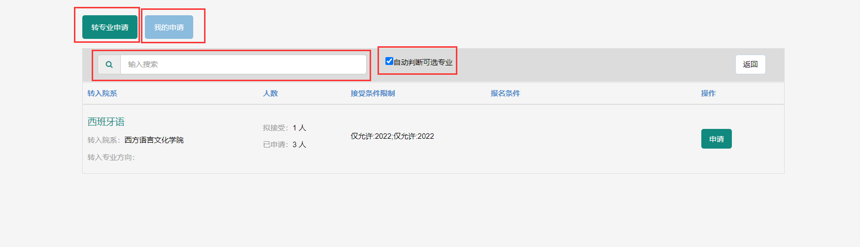

3.学生找到自己想申请的专业后，点击【申请】按钮，在下方所示界面，选择/填入相应的信息，然后点击【提交】

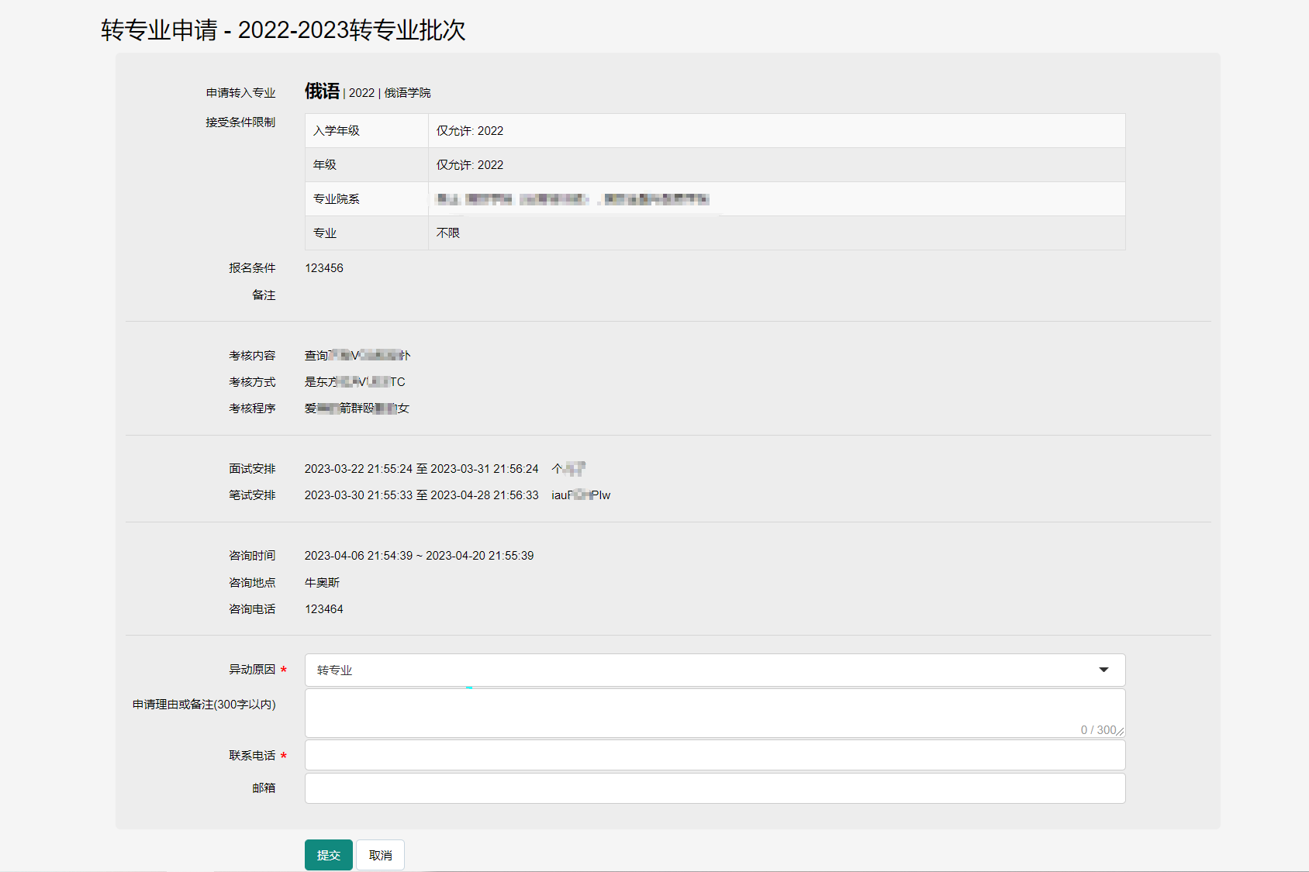

4.提交后，在【我的申请】界面查看自己的转专业申请。

5.在转出学院审核之前，可【取消申请】，取消申请后，若需要重新申请，请重复上述“申请”步骤。

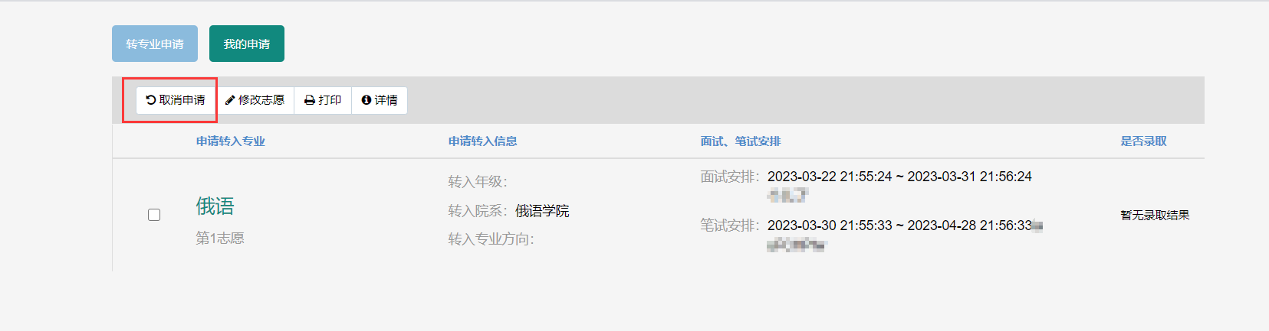

6.在“我的申请”界面，点击【详情】，可查看转专业申请审核进度及录取情况。学生的转专业申请一经进入审核流程便无法取消。但可在转专业申请最终审核前由管理员拒绝通过。

**附件6：**

**本科教务系统转专业操作手册（管理端）**

【访问路径】：办事大厅-新本科教务-学籍管理-转专业-转专业批次；

在对应学期相应批次下先后执行以下操作：

1. 转专业计划上报->审核转专业计划
2. 学生提交转专业申请->转出学院审核学生转专业申请->教务处审核转出学生申请->转入学院审核学生申请->教务处审核
3. 转专业考核成绩录入->提交->发布
4. 转专业录取->已录取学生设置录取信息->审核录取信息设置
5. 转专业计划上报

如下图，点击【转专业计划上报】按钮

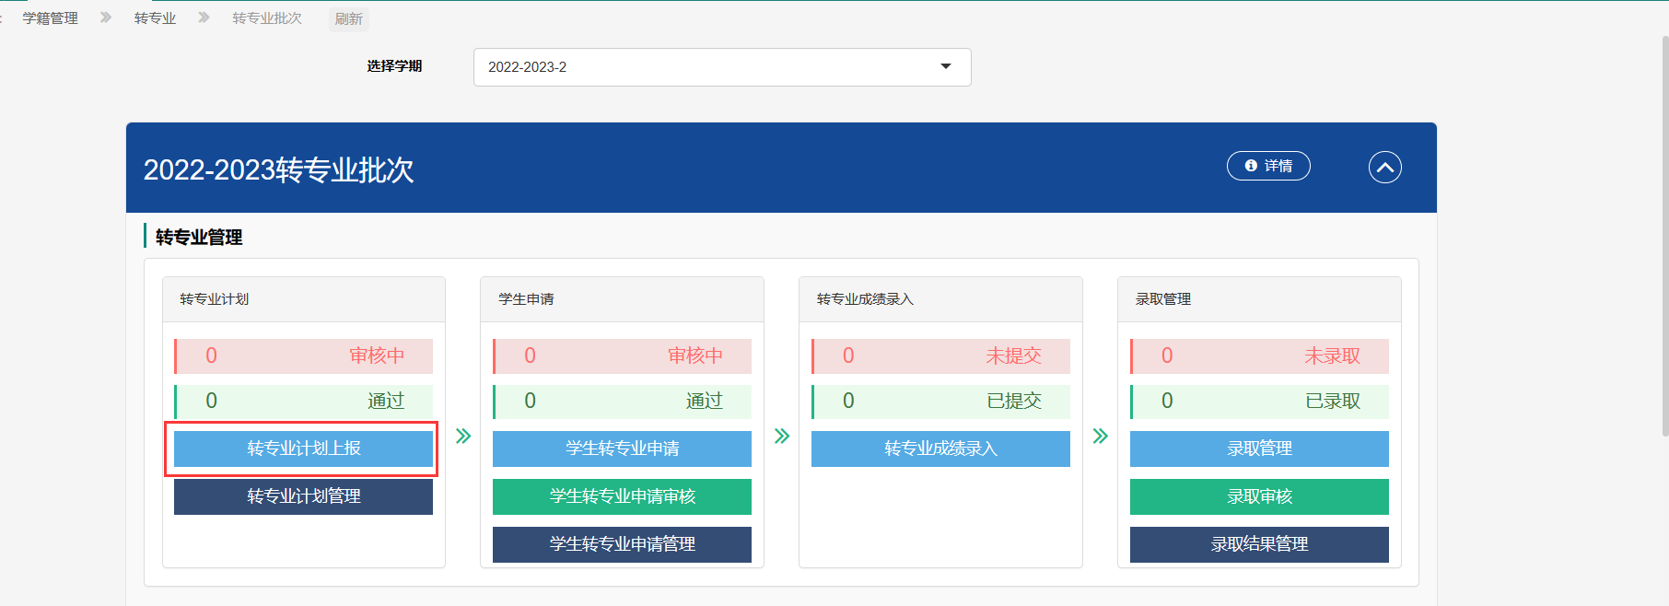

管理员可选择单个【新建】或【批量添加】转专业计划，

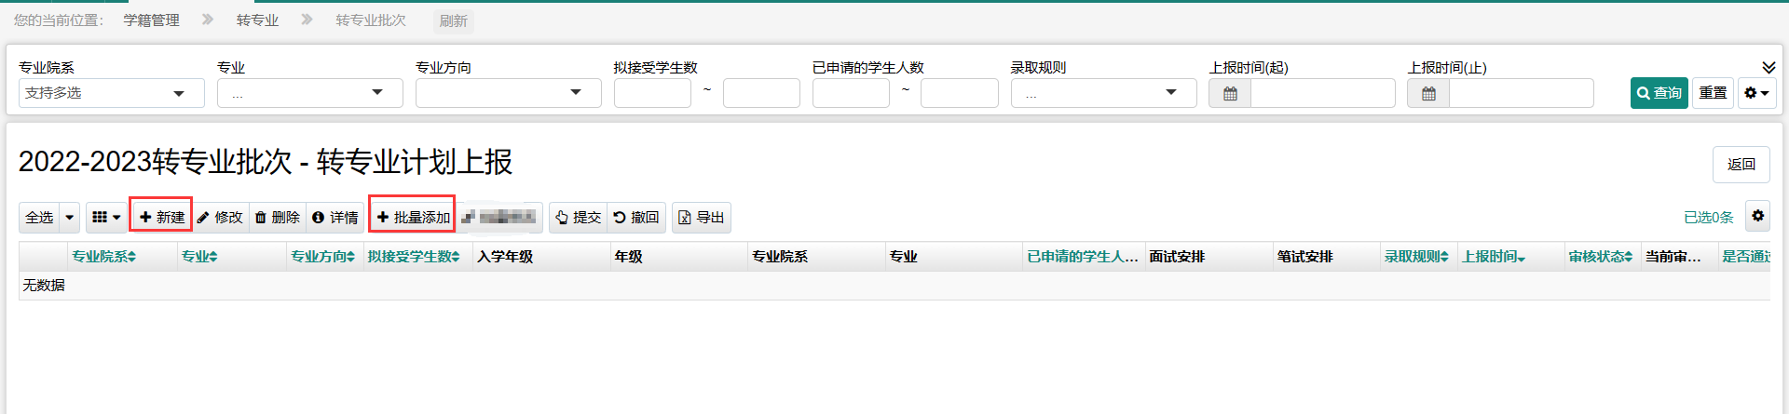

以【批量添加】为例：

注：接受条件、考核安排、咨询时间三个板块在【批量添加】功能中均为统一设置，若学院下不同专业有不同的接受条件/考核安排/咨询时间，请使用单个【新建】功能

* 转入专业：先选择转入学院，系统将弹出该学院下相应的专业信息，并计算出每个专业下接受转入的人数上限。管理员根据系统给出的人数上限填写<=该上限的数字。
* 接受条件：入学年级、年级统一填写为2022级；各学院根据自身要求，设置禁止/包含/不限哪些学生申请本专业。报名条件：各学院在此输入框中，填入相应的报名条件，以便学生查看；
* 考核安排：录取规则默认选择“转专业成绩”；转专业成绩占比根据实际情况勾选“面试”、“笔试”，并填入相应的百分百；考核内容、考核方式、考核程序、面试安排、笔试安排均根据实际情况勾选，并填写相应的时间、地点；
* 咨询时间：根据各学院的实际情况填写准确的信息；

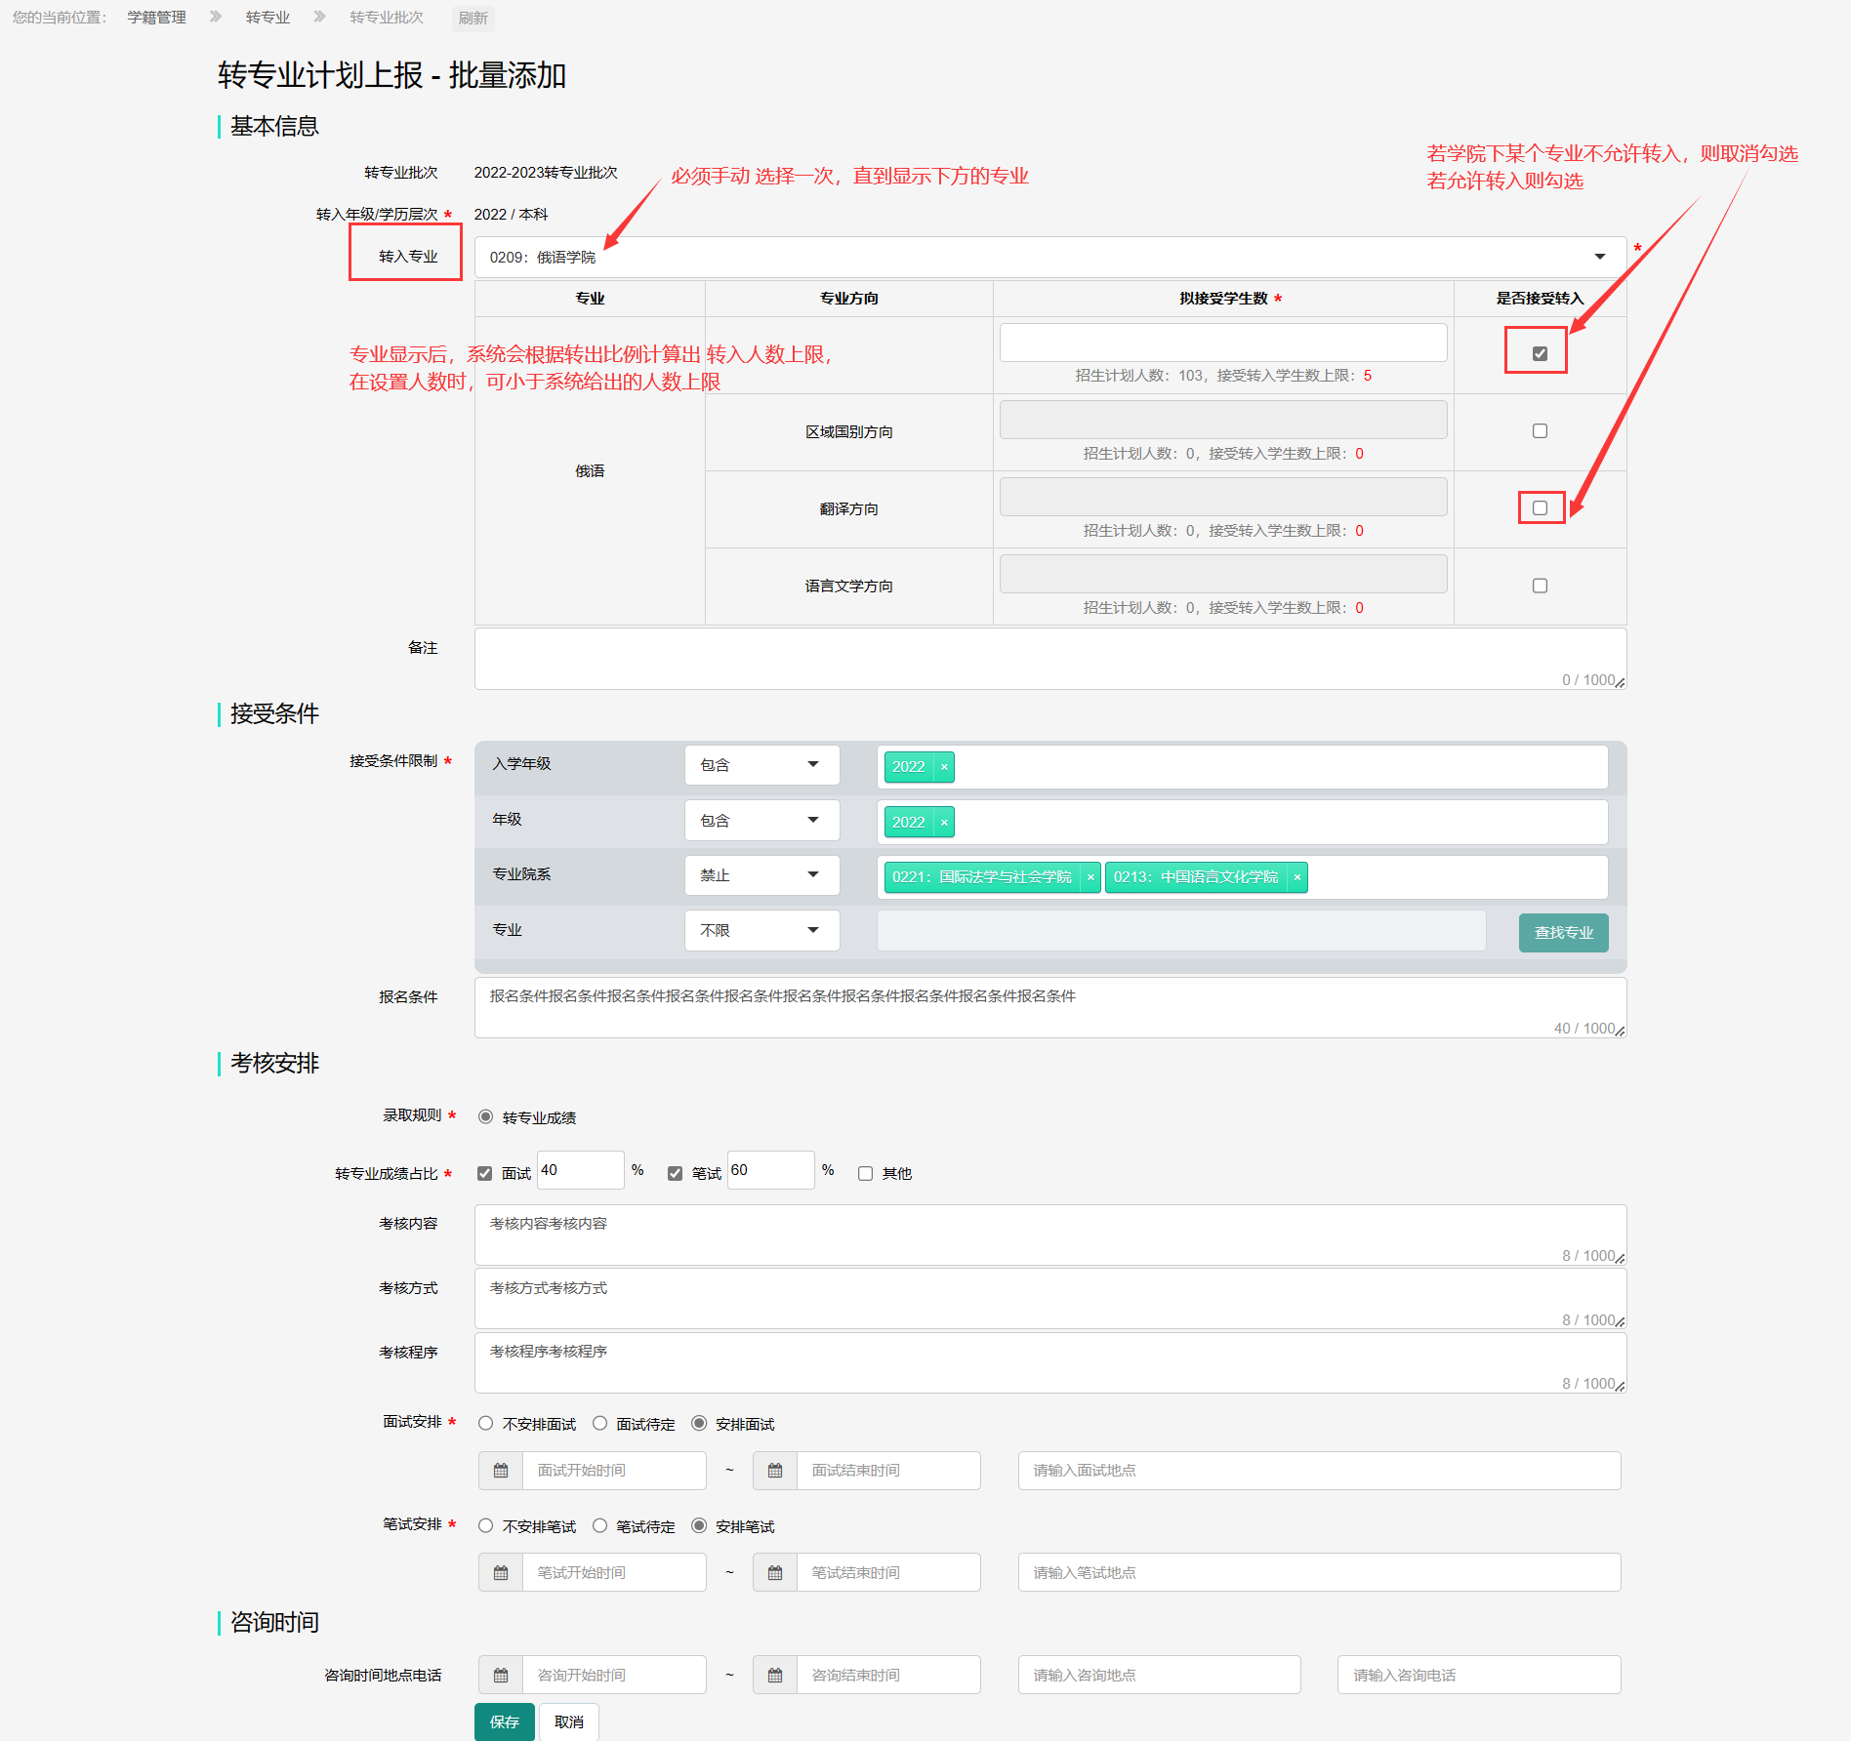

上述信息填写完毕后，点击【保存】后页面跳转，确认转专业计划信息无误后，再点击【提交】，等待转专业计划审核。

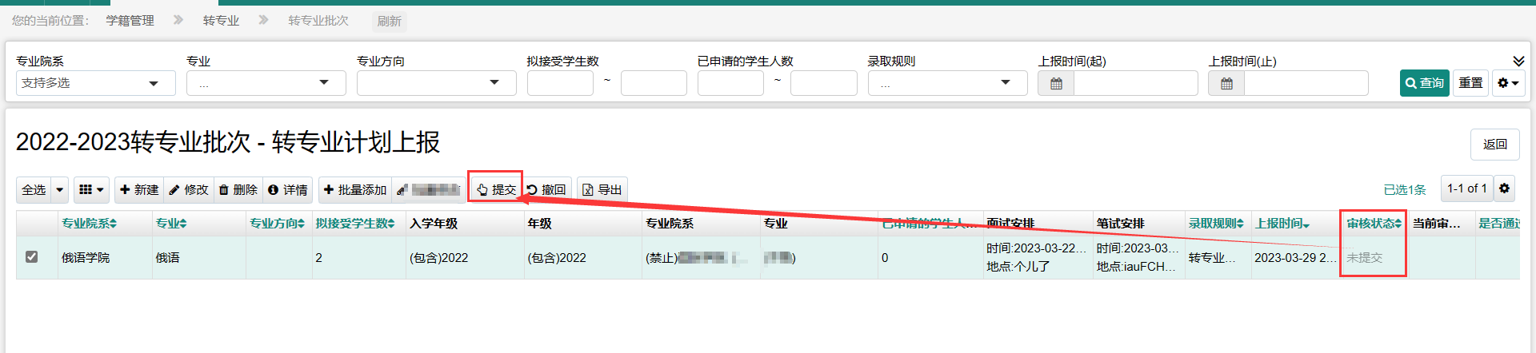

说明：在已提交转专业计划、等待转专业计划审核时，若需要修改转专业计划，可点击【撤回】，然后进行【修改】。若计划审核通过，则不能进行修改。

1. 转专业计划上报审核

转专业计划提交后，教务处管理员在【转专业计划上报审核】审核转专业计划。

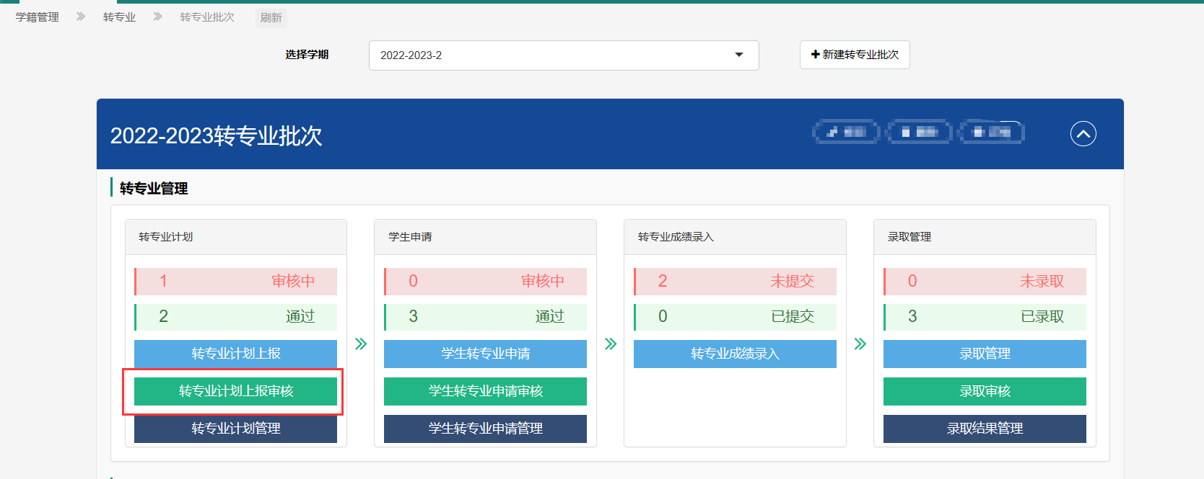

允许单个【审核】、【批量通过】、【批量拒绝】

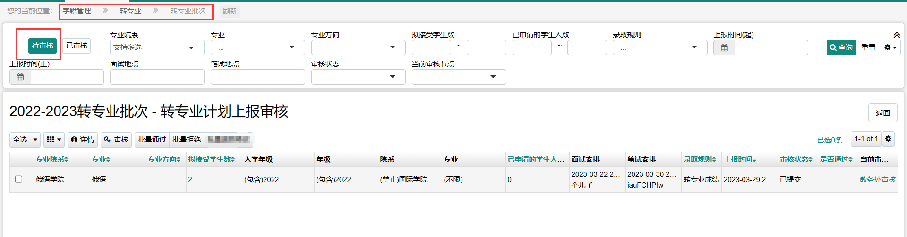

注：转专业计划审核通过后，学生在申请时间范围内，才可以进行申请。

1. 学生转专业申请审核

学生提交转专业申请后，各学院在【学生转专业申请审核】界面审核学生的申请；

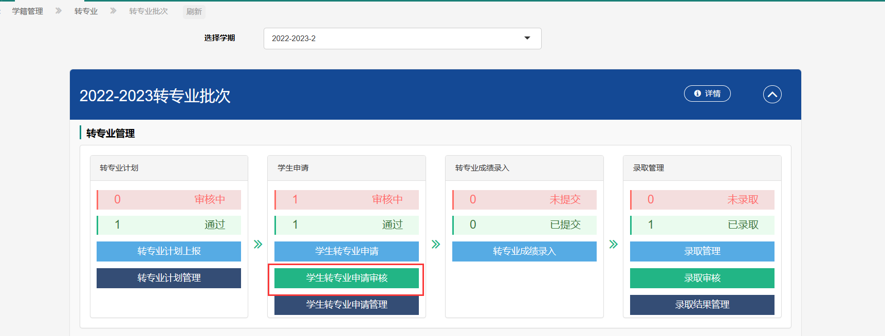

**审核顺序是：转出学院->教务处->转入学院->教务处。**

各学院根据学生提交的转专业材料，单个【审核】/【批量通过】/【批量拒绝】学生的转专业申请，并备注相应的理由。

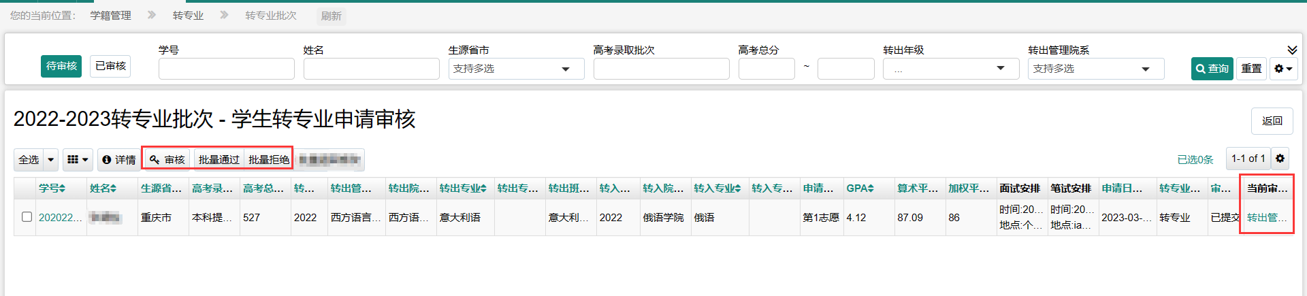

4、转专业成绩录入

转专业申请审核流程结束后，由转入学院在【转专业成绩录入】界面，给不同专业的学生录入转专业考核成绩；

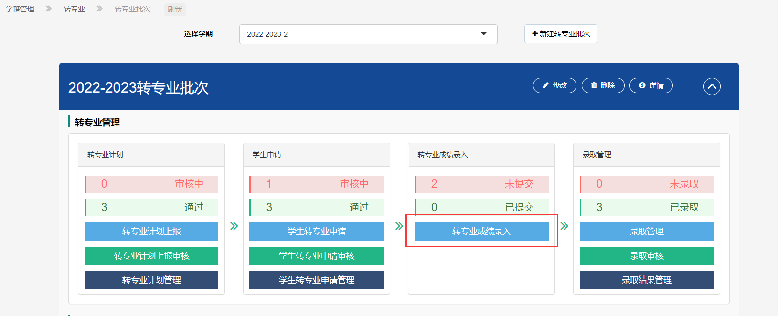

点击【成绩录入】，进入录入界面

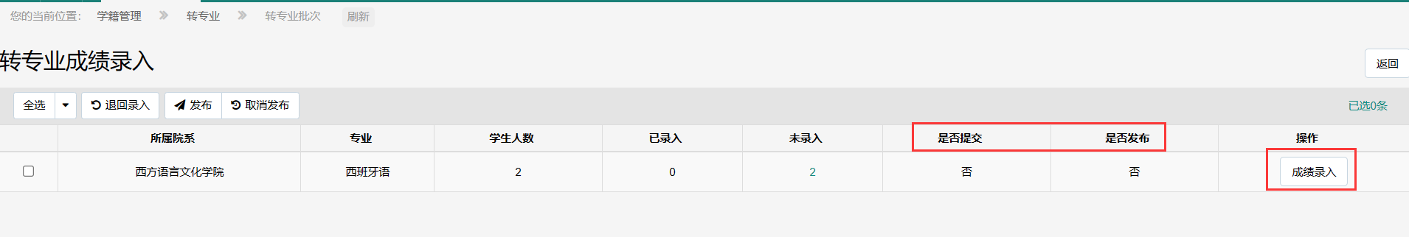

管理员可逐个填写/导入学生的转专业成绩。若使用【导入】的方式，点击“导入”后，请下载导入模板，然后给学生填入相应的面试/笔试成绩。导入成功后，系统将根据转专业计划设置的成绩比例 自动计算出最终成绩。

学生成绩录入完成后，管理员点击【提交】，在上图所示界面点击【发布】。

在转专业录取工作开始前，若发布后的成绩需要重新录入，可点击【退回录入】，若录取工作已开始，则不能进行“退回录入”。

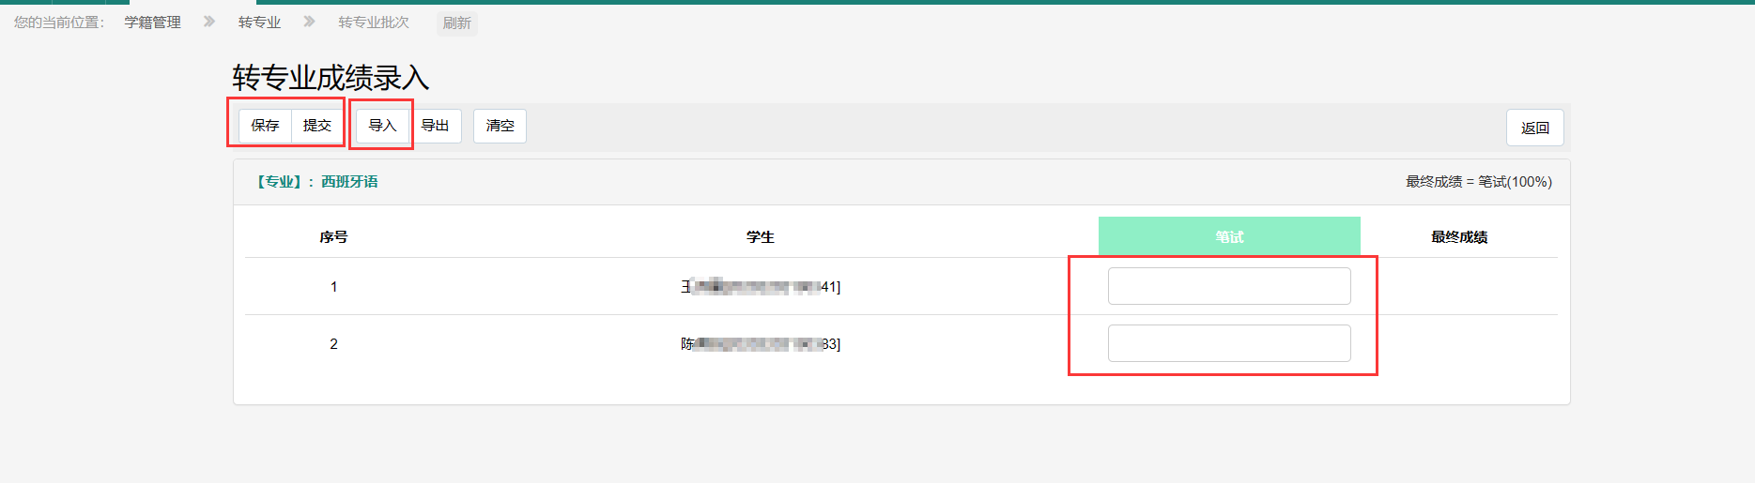

提示：成绩录入完成后，各学院需汇总每个专业拟录取的学生名单交教务处。

5、转专业录取信息设置

转专业录取名单确认后，各学院需对已录取学生设置转入年级、行政班、培养方案。

管理员点击【录取管理】

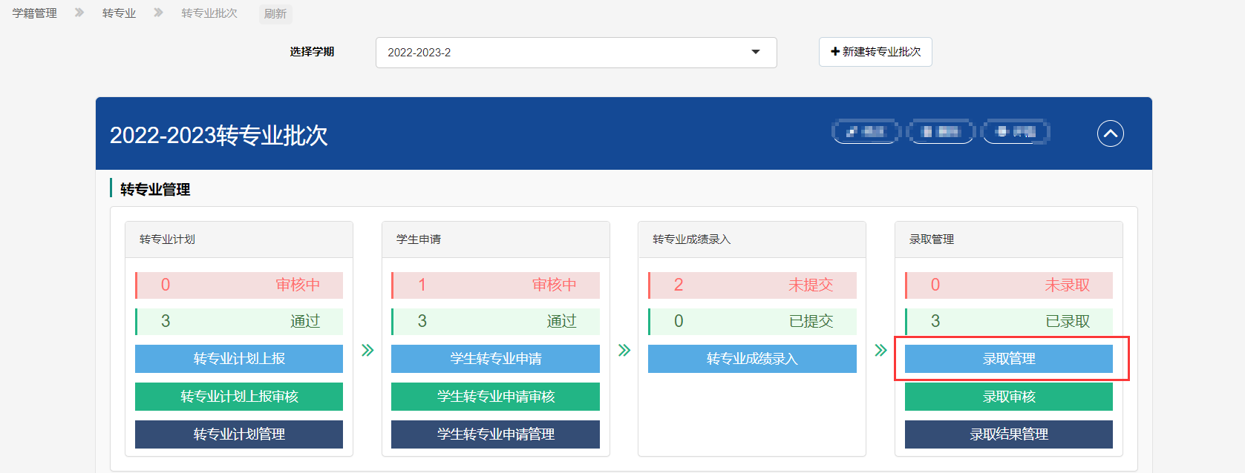

选中对应专业，点击【设置录取信息】

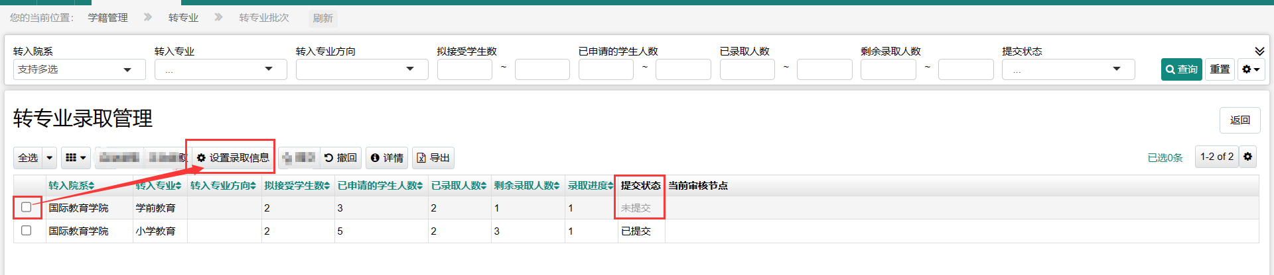

各学院管理员，需先选择“转入年级”，然后再填写对应年级下 各学院对应的行政班、培养方案、预计毕业日期。然后点击【提交审核】/【保存】

“提交审核”表示学生录取信息设置完毕，可由进入下一级审核；“保存”即暂存，表示还有学生的录取信息未设置好。

注：1、若该专业下，存在学生的转入年级不同，可单独给某个学生设置不同的转入年级。第一排为批量设置，其下方显示的学生列表可单独为学生设置不同的录取信息。

2、对于由2022级转入2023级的学生，在设置录取信息时，需保证2023级相应的行政班、培养方案已经在系统中设置好，否则无法设置。

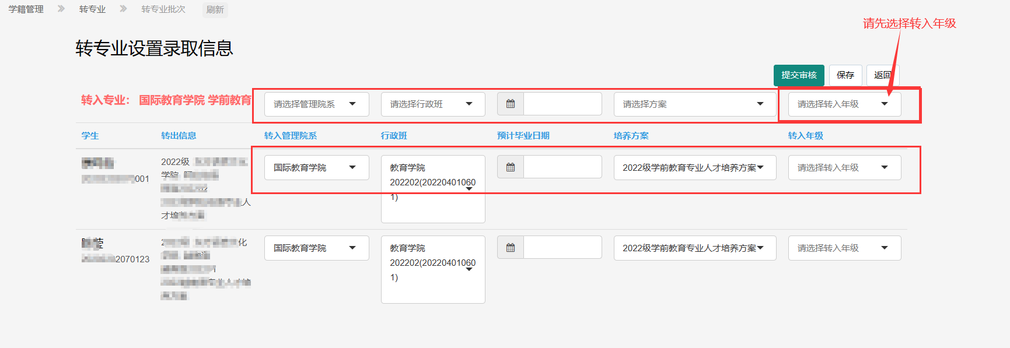

1. 录取审核

学生录取信息提交审核后，由下一级管理员审核学生录取信息

管理员点击【录取审核】

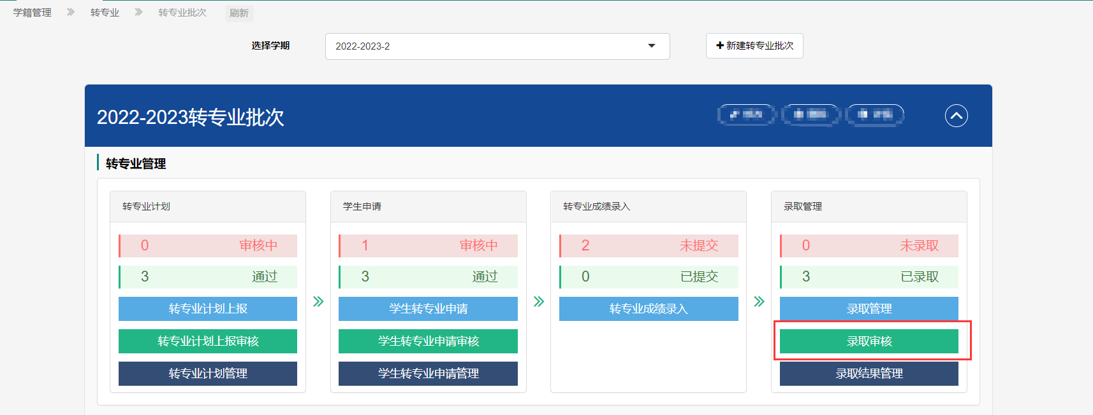

在下图所示页面，审核学生的录取设置信息，核对无误后，可点击单个【审核】/【批量通过】/【批量拒绝】

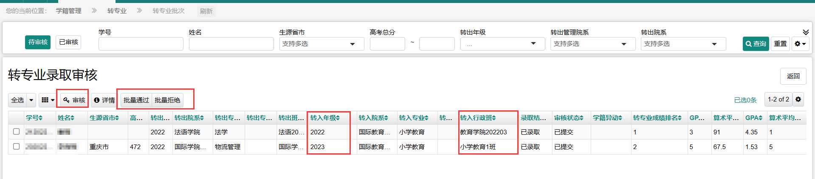

审核通过后，各学院转专业流程结束。

转专业学籍生效时间，由教务处设置。